玩家职业技能成长
创建人名 | 修改人名 | 时间 | 修改内容
宋龙飞 |  | 2018-6-27 | 创建

前言

设计目的
- 为玩家发送消息，与福利，或补偿

如何达到设计目的
- 系统发放邮件
- 玩家领取邮件，得到道具，高兴，

流程概述
- 系统发放邮件
- 邮箱接收邮件
- 玩家领取邮件

功能对其他系统的影响
- 背包满时可能调用此系统，将暂时无法进背包的奖励以邮件形式发放

风险评估
- 暂无

正文

邮箱入口
- 邮箱由玩家点击主界面的邮箱图标进入
- 邮箱入口图标的外观与坐标位置（具体根据游戏需求而定）
- 当玩家有未读取，或邮件中存在有附件的邮件时，主界面邮箱入口图标会出现提示效果（提示符号或特效）

邮箱界面

基本概述
- 大小：根据游戏实际需求而定
- 美术需求：由UE策划根据游戏风格而定
- UI页数：1页

- 邮箱界面
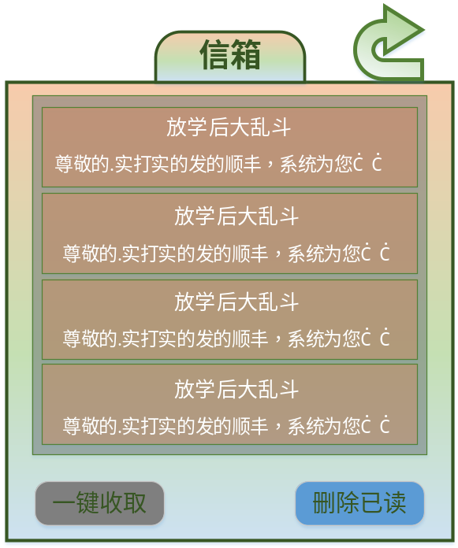

邮件浏览
- 玩家可按住邮箱中的邮件，进行上下滑动进行浏览
- 邮件低于五个时无法滑动
- 当玩家滑动到邮箱顶端或底部时，不可再向此方向滑动

退出

- 点击此处可退出邮箱，返回游戏主界面

邮箱栏位

基本规则
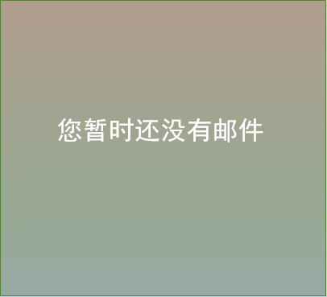
- 当邮箱中没有任何邮件时，会再邮箱栏位正中间写有提示语（如上图2）
- 邮箱接受到邮件后，会按照时间顺序排列邮件的顺序
- 先接收的邮件在后，后接收的邮件在前

邮件信息
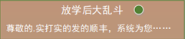

包含元素
- 发件人（字体大小，样式，由美术设定）
- 省略信息（只显示邮件信息内容前X个字符，具体根据游戏实际情况设定）{此UE中可显示15-17个符}
- 未读或其中还存在有附件的邮件上会出现提示标，（或动画特效），
- 无上述情况，提示标消失

一键领取
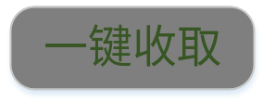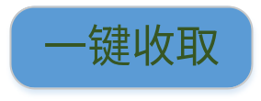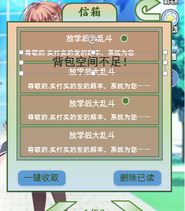
- 图标在邮箱中存在有未读或已读但其中还存在有附件的邮件时处于可使用状态（图标亮起）
- 除以上情况，图标处于灰色状态，不可使用
- 当背包空间不足时中断，并出现提示文字（直接出现！显示时长0.6秒，0.6秒后会逐渐淡出）

领取提示文字
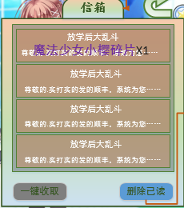
- 玩家每从邮箱中领取一件物品时，会在屏幕上显示获得了什么并明确标识数量（位置可根据游戏实际情况需要而变更）
- 文字无衬底（不需要背景层）
- 物品名称需要明显（可使用彩色文字）
- 文字出场方式为（在指定坐标出现）由下向上浮，在达到停留坐标时，会停留0.4秒，并逐渐淡出

删除已读
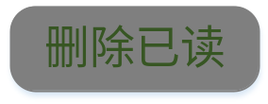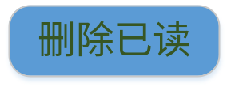
- 图标在邮箱中拥有已读并其中无附件的邮件时亮起，并可使用
- 无以上情况，图标处于灰色状态，不可使用

邮件界面
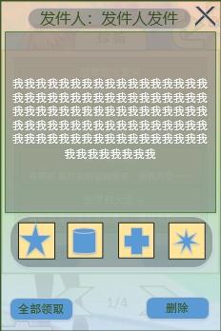

基本概述
- 点击邮件信息可进入此界面
- 大小：根据游戏实际需求而定
- 美术需求：由UE策划根据游戏风格而定
- UI页数：1页

发件人
- 此处显示发件人，（字体大小与外观由美术设定）

返回
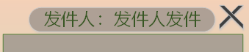
- 点击右上角的X退出邮件，并返回上一级

邮件文本详细信息
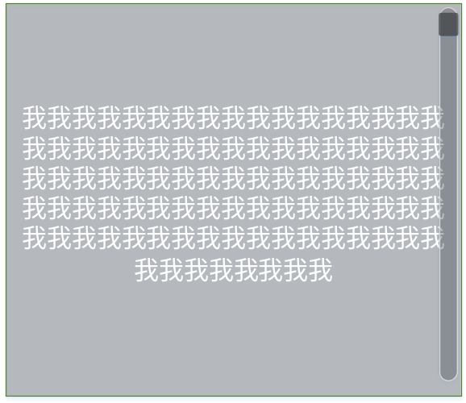
- 按住文本处或右侧进度条，可上下滑动，
- 玩家滑动文本时，右侧进度条出现
- 玩家不滑动时，右侧滑动条会在0.4秒后隐藏

附件
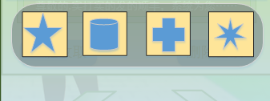
- 单个邮件中最多可存在20个附件
- 领取后，会出现文字提示，同上领取提示文字
- 当最左方的附件被领取后，右方附件自动补齐
- 玩家可左右滑动黑色区域与黄色附件栏，进行浏览邮件中的其他物品

全部领取
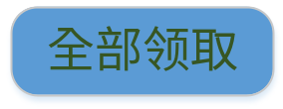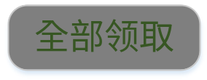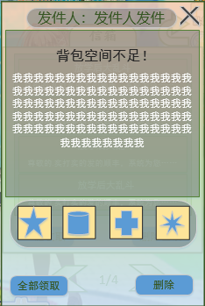
- 邮件中拥有附件未被领取时亮起
- 无上述情况则熄灭置灰
- 当背包空间不足时中断！并出现提示文字（直接出现！显示时长0.6秒，0.6秒后会逐渐淡出）

删除
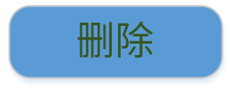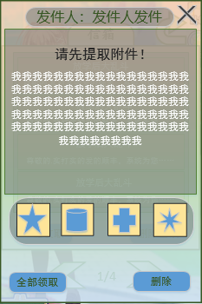
- 邮件中存在附件时，点击删除会出现文字提示（如上方，请提取附件！）（提示显示，直接出现！显示时长0.6秒，0.6秒后会逐渐淡出）
- 删·除成功时！则回到上一级（邮箱界面）

具体规则

邮箱容纳
- 邮箱最多可囤积未读或未领取完的邮件200封
- 当邮箱达到最大容纳上限后，若有新的邮件将要接收到邮箱时（此时系统优先检测邮箱中无附件的邮件，并将其删除，在进行接收，），若没有以上情况，则会将最日期最早的邮件自动删除，并接收最新的邮件
- 被系统彻底删除的邮件无法找回

邮箱保存时限
- 每封邮件在邮箱接收后，都可在邮箱内存在80天（除系统删除外）
- 80天后则删除

